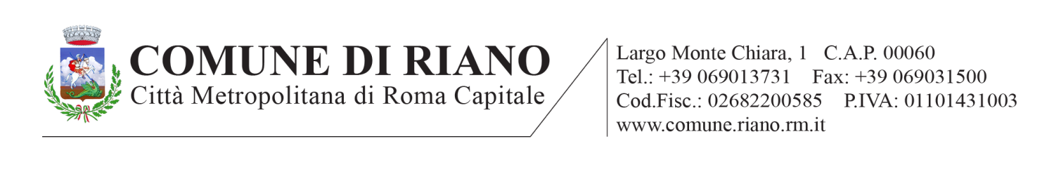
Corpo di Polizia Locale e Politiche per la Sicurezza
Tel. +39 06901373219 - +39 3486924966
e-mail: poliziamunicipale@comune.riano.rm.it – p.e.c.: poliziamunicipale.comune.riano@pec.it

RICHIESTA COPIA VERBALE INCIDENTE STRADALE

Il costo standard per il rilascio è di Euro 15,00.

AVVERTENZA: in caso di sinistri la cui rilevazione o ricostruzione presenti o abbia presentato particolare complessità, il costo del servizio è fino ad Euro 30,00. Relativamente a tale casistica si prega di prendere contatto con lo scrivente Comando per l’importo definitivo.

Io sottoscritto nato a il

residente in Via Tel.

documento identificativo

In qualità di:

- Proprietario del veicolo;
- Pedone;
- Incaricato Assicurazione;
- Avvocato (allegare copia del mandato);
- Altro

RICHIEDO COPIA DEL VERBALE DI INCIDENTE STRADALE

avvenuto il ore in Via

Tra i veicoli:

- TIPO TARGA proprietario
- TIPO TARGA proprietario
- TIPO TARGA proprietario

Feriti:
- Si;
- No.
Allego ricevuta di versamento per diritti di Euro _________ per richiesta copia verbale di sinistro stradale con versamento intestato a “Comune di Riano Servizio Tesoreria”: IBAN: IT 96 V 08787 39350 000000002749; piattaforma PagoPA sul sito istituzionale del Comune di Riano nella sezione Polizia locale.

Riano lì \ \ In fede

INFORMATIVA AI SENSI DELL’ART. 13 DEL REGOLAMENTO UE N. 2016/679 SUL TRATTAMENTO DEI DATI PERSONALI (PRIVACY): Il Comune di
Riano, in qualità di Titolare del trattamento, informa che il trattamento dei dati personali forniti con la presente istanza, o comunque acquisiti per tale scopo, è effettuato per l’esercizio delle funzioni connesse e strumentali alla gestione della presente richiesta di accesso agli atti ed è svolto nel rispetto dei principi di pertinenza e non eccedenza anche con l’utilizzo di procedure informatizzate, garantendo la riservatezza e la sicurezza dei dati stessi. I dati saranno conservati per il periodo necessario all’espletamento del procedimento amministrativo e in ogni caso per il tempo previsto dalle disposizioni in materia di conservazione degli atti e documenti amministrativi. I dati non sono oggetto di diffusione o di comunicazione, fatti salvi i casi previsti da norme di legge o di regolamento.

